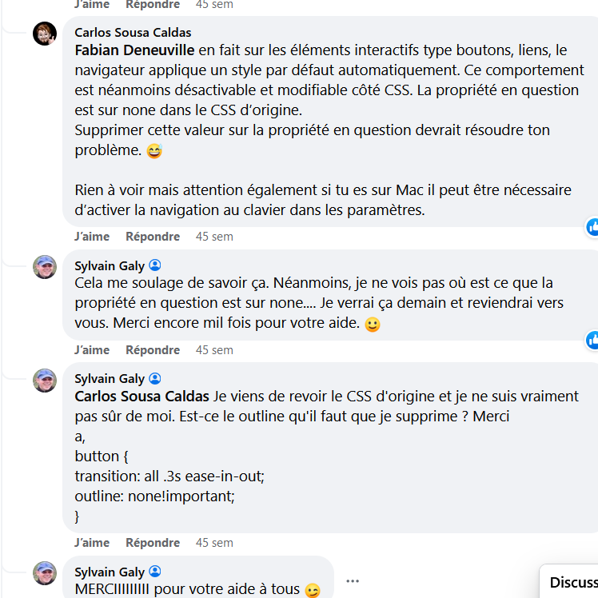

<https://developer.mozilla.org/fr/docs/Web/Accessibility/Mobile_accessibility_checklist>

<https://developer.mozilla.org/fr/docs/Web/HTML/Element/Label>

<https://developer.mozilla.org/fr/docs/Web/HTML/Global_attributes/accesskey>